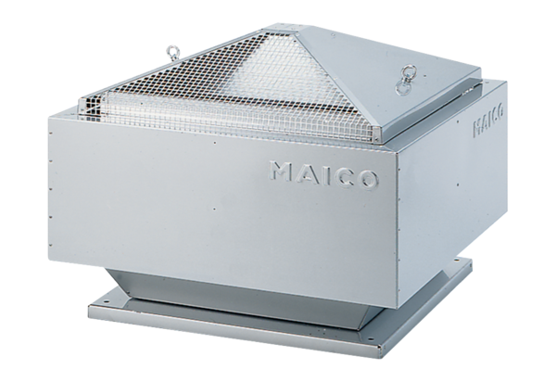Odśrodkowy wentylator dachowy ERD 31/6 BOpakowanie jednostkowe: 1 sztukaAsortyment: C
Numer artykułu: 0087.0005Producent: MAICO

